

# Stageverslag – iClicks 2018

Angelo van ‘t Riet  
Kerntaak 1 t/m 4   
05-05-2018

Inhoud

Stageverslag – iClicks 2018 1

Mijn stageperiode bij iClicks 3

Wat is iClicks 4

Organogram 4

Kerntaken 5

Kerntaak 1 5

Werkproces 1 5

Werkproces 2 6

Werkproces 3 7

Werkproces 4 7

# Mijn stageperiode bij iClicks

**Periode**

27 Januari 2018 – 28 Juni 2018

**Opleider**

Nasco Lam

**Functie**

Stagiair Webdeveloper

**Taken**

Ik plaats veel content voor websites (voornamelijk webshops) voor **klanten** van iClicks, dit is voornamelijk van de **SEA** afdeling gestuurde content. Denk hiermee aan teksten, afbeeldingen, producten, meta en overige content. Maar ik maak ook navigaties aan en ik style delen van de websites.

Ik werk voor deze websites standaard met CMS’s als:

* iMod (eigen CMS, dit word binnenkort geupgrade naar een nieuwe eigen CMS)
* Wordpress
* Joomla

Naast dit crawl ik ook websites om ze te doorzoeken op dubbele, dode of cannonical links binnenin de content van de webpagina’s. Deze links pas ik dan aan of verwijder ik. Hiervoor gebruik ik programma’s zoals **screamingfrog**.

Ik krijg ook regelmatig de tijd om voormezelf te werken aan mijn eigen websites. Hierin probeer ik te verwerken wat ik allemaal leer hier binnenin het bedrijf. **Programmeer talen** waarmee ik hierin de kans krijg om mee aan de slag te gaan zijn:

* HTML
* CSS
* PHP
* Javascript
* MySQL

Ik leer hier overigens ook veel van de SEO afdeling die zich focussen op het optimaliseren van websites in binnenin het indexatie systeem van Google, om hiermee de webpagina’s hoger te laten “ranken” bij Google zoekresultaten. Zoals hoe ik bepaalde content moet aanleveren op websites met specifieke title tags en hoe ik Google Analytics tot mijn gebruik kan stellen voor als ik een bijvoorbeeld een webshop zou runnen.

Ik help ook wel eens mee met kleine klusjes binnen het bedrijf door computer problemen voor collega’s op te lossen, en ik repareer de kapotte computers binnen het bedrijf.

# Wat is iClicks

iClicks is een Online Marketing Bureau, opgericht door Marten Post. Hij runt het bedrijf samen met zijn broer Jelmer Post als financieel directeur. iClicks richt zich voornamelijk op het optimaliseren van websites voor bedrijven op het internet die beter geïndexeerd willen worden in de Google Zoekmachine. Wij hebben ook een afdeling waar we volledig nieuwe websites bouwen voor klanten. Dit is op dezelfde afdeling als waar ik ook werk.

## Organogram

Wij hebben een totaal van 7 hoofdafdelingen waarvan 5 hun eigen subafdeling hebben.

# Kerntaken

Ik heb hier binnen iClicks alle kerntaken kunnen voltooien. Dit hoofdstuk zal verslagen bevatten van de door mij uitgevoerde werkzaamheden binnenin mijn stageperiode die correspondent zijn met de kerntaken die aan mij gevraagd worden.

## Kerntaak 1

Voor de eerste kerntaak moet ik in contact zijn met een klant / opdrachtgever die mij een opdracht geeft waar ik de behoeften moet vaststellen en dit moet uitvoeren.

Dit is een bijna dagelijkse werkzaamheid van mij binnenin iClicks. Ik zal hier een kort verslag schrijven over één van mijn ervaringen met deze werkzaamheden.

### Werkproces 1

Klant : onlinetuinwarenhuis.nl

**Wat wilt de klant?**

De klant heeft momenteel één website (onlinetuinwarenhuis.nl). Zij hebben een ruim assortiment en hebben besloten dit te willen opsplitsen in twee aparte websites om hun producten te verkopen.

Deze websites moeten onlinetuinwarenhuis.nl en onlinetuinhout.nl worden  
  
Het oude onlinetuinwarenhuis.nl word van de grond af aan opnieuw opgebouwd en krijgt hiernaast onlinetuinhout.nl erbij waarmee het assortiment word opgesplitst en er nieuwe pagina specifieke content voor beide sites moet worden geschreven.

**Is dit mogelijk?**

Ja.

**Welke werkzaamheden moeten worden uitgevoerd?**

* De SEA afdeling moet nieuwe content voor beide websites schrijven.
* Het bedrijf moet content aanleveren, waaronder:
  + Producten
  + Afbeeldingen
  + Referenties
* Twee nieuwe websites moeten van de grond worden opgebouwd door het Web development team.
  + Producten moeten worden geplaatst.
  + Content plaatsen
  + Website stylen
* Nieuwe website laten aanlinken aan de oude originele website.

### Werkproces 2

**Wie werkt er aan het project?**

De drie afdelingen SEO / SEA en Web development zullen nauw betrokken zijn met elkaar in dit project.

Op de afdeling van Web development word er leiding gegeven door Nebian Vos. Hij werkt samen met Nasco (mijn begeleider) en Erik (webdesigner) samen om de basis style van de website in te richten. Vervolgens plaatst het **Techniek** team alle aangeleverde content op de website en stylen deze mee in het design van de website.

Ik werk hier in deze taak veel samen met het Techniek team die heel erg nauw met het SEO team betrokken is. Ik plaats en style de aangeleverde content op de website en stuur het terug naar het SEO team voor goedkeuring.

Activiteiten om het project te voltooien

* Content schrijven
* Content plaatsten
* Assortiment opsplitsen
* Link referenties van oude site naar de nieuwe maken
* Websites opbouwen en stylen met HTML/CSS/PHP/JS

**Wat moet het eindresultaat zijn?**

Het eindresultaat moeten twee aparte websites zijn, beide met hun eigen unieke assortiment. Maar wel zo opgebouwd dat beide websites een eigen maar toch bekende style en opbouw hebben.

**Planning**

Een planning is hier niet zozeer van toepassing. Er is een deadline maar als er al een op tijd gebaseerde planning dan ben ik hier niet van op de hoogte en zal het ook niet heel belangrijk voor mij zijn. Er werken meerdere mensen aan dit project, ieder met een eigen taak hierin.

### Werkproces 3

Product:

2 websites met gesplitste inventarissen

|  |  |
| --- | --- |
| **Functionele Eisen** | **Acceptatie Criteria** |
| Registratie / Log in Systeem | Captcha vereist |
| CMS | Met revisies |
| Gallerij | d.m.v. Javascript |
| Database opstellen | MySQL of PDO |
| Database Interface | PhpMyAdmin |
| Bestelsysteem | Account verplicht, iDeal en creditcard geaccepteerd |
| Opmaak d.m.v. CSS | Moet responsive zijn |

### Werkproces 4

Werkomgeving:

Voor de werkomgeving word er hier gebruik gemaakt van verschillende systemen:

* CMS: Wordpress / iMod
* Database: PhpMyAdmin > MySQL
* FTP: FileZilla
* Editor: Atom / PhpStorm
* Board: Trello

## Kerntaak 2

**“Werkproces B1-K2-W1: Realiseert (onderdelen van) een product”**

Deze kerntaak gaat niet over wat er is beschreven in Kerntaak 1. In de komende kerntaken zal ik spreken over een project dat ik zelf onder handen heb genomen.

### Werkprocess 1

**Maak jezelf technieken eigen die je nodig hebt voor het realiseren van de applicatie.**

Ik heb mijzelf Javascript moeten aanleren en met $_SESSION ’s moeten werken vanuit PHP. Dit is iets waar ik eerst nog erg weinig kennis van had.

**Realiseer ergonomisch verantwoorde interfaces en bespreek deze met de leidinggevende.**

Word hiermee gedoeld op een CMS? Zo ja, ik heb voor dit project het Wordpress CMS gebruikt.

**Realiseer de onderdelen van de applicatie (bijvoorbeeld database, backend software, frontend software).**

Voor backend software heb ik een mini-framework gemaakt waarin het makkelijk is om nieuwe pagina’s aan te maken voor de applicatie waarin zeer gemakkelijk alle content aan te passen valt.

Voor de database word er gebruik gemaakt van MySQL met PHPmyAdmin als User Interface.

Voor Frontend maak ik gebruik van mijn eigen CSS stylesheet en een klein beetje van Bootstrap.

**Bespreekt tussentijdse resultaten met de opdrachtgever en/of de leidinggevende.**

Tussentijdse bespreking ging voornamelijk over wat er nog toegevoegd kan worden.

**Pas de applicatie zo nodig aan.**

Aangepast na testen.

**Documenteer tijdens en na het realisatieproces al je bevindingen.**

Documentatie is te vinden in de word bestanden en op mijn portfolio / examen applicatie.

## Werkprocess 2

**Maak een checklist op basis van de acceptatiecriteria in je functioneel ontwerp.**

Voorbeeld:

PhpMyAdmin

* ID
* Voornaam
* Achternaam
* Email
* Wachtwoord
* Hash (wachtwoord beveiliging)
* Active (of het account is geactiveerd)

Dit is een voorbeeld van de standaard database die word aangemaakt voor websites met een user register system.

**Maak een checklist op basis van de acceptatiecriteria in je technisch ontwerp (optioneel).**

**-**

**Houd gedurende het testen van applicaties documentatie van je bevindingen bij.**

Documentatie van projecten zijn te vinden op mijn portfolio / examen applicatie

**Beoordeel tijdens het testen, welke aanpassingen of veranderingen doorgevoerd moeten worden.**

Hiervoor maak ik gebruik van github met meerdere branches, waaronder een testbranch waarin in een team getest kan worden. Uiteindelijk word er in groepsverband een conclusie getrokken in wat we wel en niet mee willen nemen.

**Doe voorstellen voor eventuele aanpassingen van de applicatie aan de opdrachtgever.**

Voorstellen doen ik meestal tijdens sprint reviews.

# Kerntaak 3

## Werkproces 1

**Maak een acceptatietest die door de opdrachtgever of door een medewerker van de opdrachtgever kan worden uitgevoerd.**

In de situatie van Kerntaak 2 word er beschreven dat er een database is aangemaakt voor een user registratie systeem. Voor deze registratie moeten verificatie e-mails verstuurd worden naar de email inboxes van de gebruiker. Dit was een erg effectieve manier om de verbinding met de database te testen.

**Laat de acceptatietest uitvoeren.**

**if ($mysqli->query($sql)) {**

**$_SESSION['active'] = 0;**

**$_SESION['logged_in'] = true;**

**$_SESSION['message'] =**

**"Verificatie mail is verstuurd naar $email, Klik op de link om je account te activeren.";**

**$to = $email;**

**$subject = 'Verifieer je account ( Examen Applicatie -en Mediaontwikkeling )';**

**$message_body = '**

**Hoi '.$first_name.',**

**Bedankt voor het inschrijven!**

**Klik op de volgende link om je account te verifiëren:**

**http://localhost/AppExamen2018/Examen2018/php/verify.php?email='.$email.'&hash='.$hash;**

**mail( $to, $subject, $message_body );**

**Noteer bevindingen tijdens de acceptatietest.**

Mail verstuurd nadat de SMTP goed was ingesteld.

**Stel verbetervoorstellen op voor de applicatie.**

Een functie voor het herstellen van een wachtwoord.

**Verbeter en optimaliseer de applicatie.**

Functie voor het herstellen van een wachtwoord is aangemaakt en getest.

**Documenteer de wijzigingen.**

**$user = $result->fetch_assoc(); // $user becomes array with user data**

**$email = $user['email'];**

**$hash = $user['hash'];**

**$first_name = $user['first_name'];**

**// Session message to display on success.php**

**$_SESSION['message'] = "<p>Controleer uw email <span>$email</span>"**

**. " voor een verificatie email om uw wachtwoord opnieuw in te stellen!</p>";**

**// Send registration confirmation link (reset.php)**

**$to = $email;**

**$subject = 'Wachtwoord opnieuw instellen';**

**$message_body = '**

**Hallo '.$first_name.',**

**Je hebt recent een aanvraag gedaan voor het opnieuw instellen van jouw wachtwoord.**

**Klik op de volgende link om je wachtwoord opnieuw in te stellen.**

**http://localhost/AppExamen2018/Examen2018/php/reset.php?email='.$email.'&hash='.$hash;**

**mail($to, $subject, $message_body);**

**header("location: success.php");**

## Werkprocess 2

**Installeer de applicatie op de productieomgeving.**

De applicatie staat geïnstalleerd op een gesimuleerde server (XAMPP).  
Voor revisies word er gebruik gemaakt van Github en Github desktop (*versie control*)

**Presenteer de gerealiseerde applicatie.**

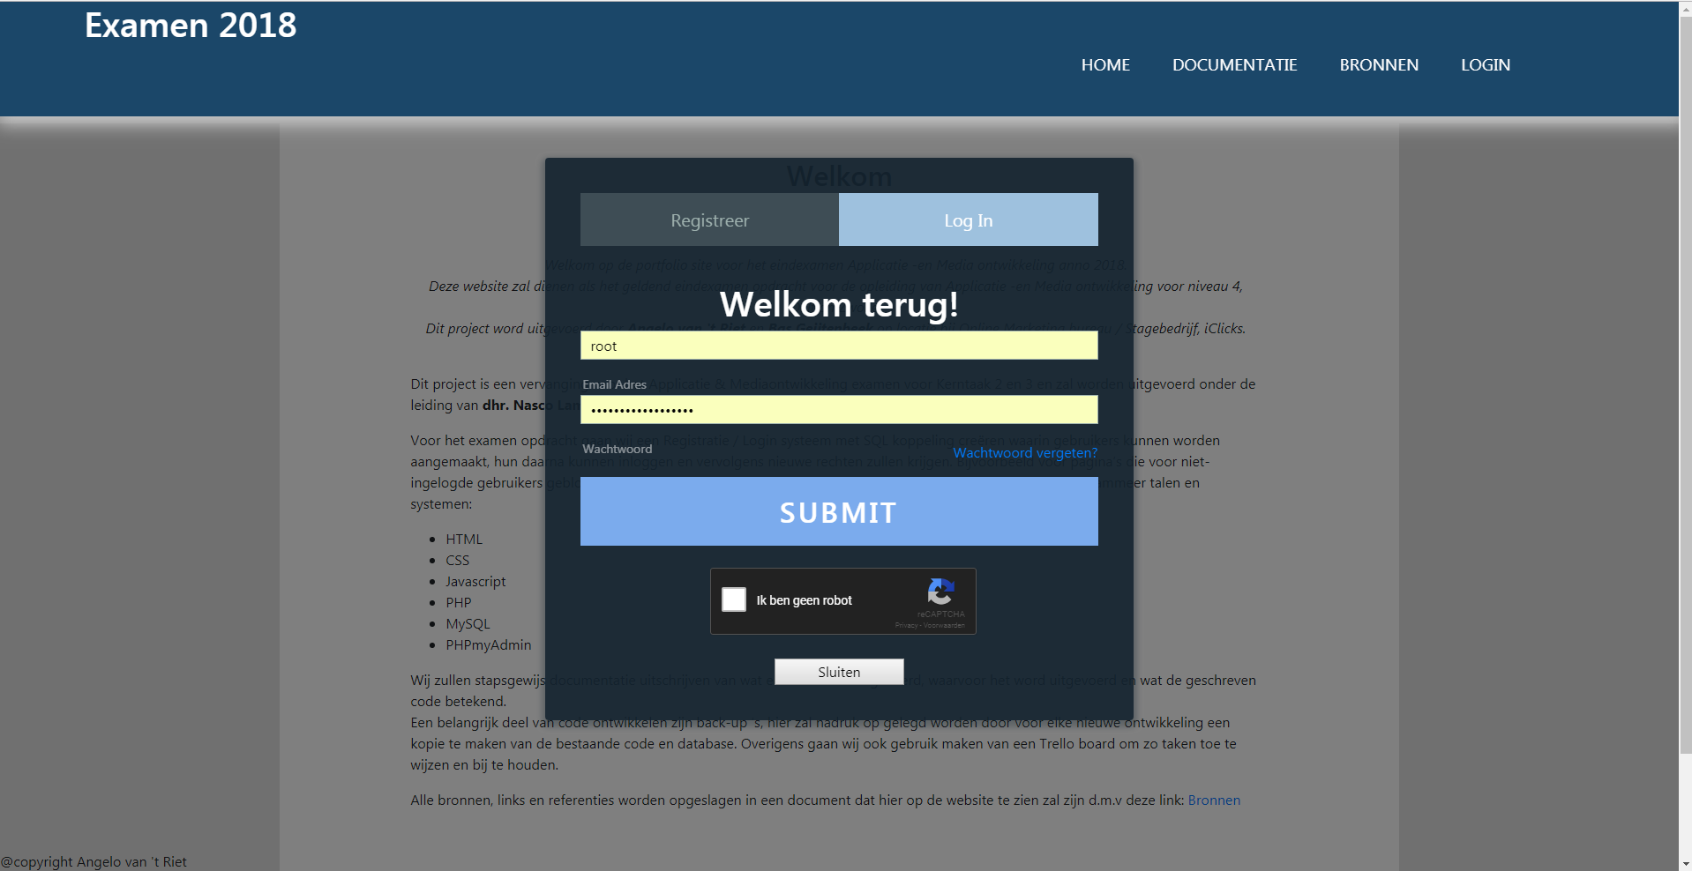

**Geef in deze presentatie duidelijk aan dat de applicatie voldoet aan de door de opdrachtgever gestelde eisen.**

De gestelde eisen zijn terug te lezen in de casus.